梧 州 学 院
大数据与软件工程学院

设计文档

课 程 名 物联网应用系统设计
题 目 智慧宿舍的设计与实现
专 业 物联网工程
班 级 物联网工程班
学 号 201909211111
姓 名 佘国泰

2022年6月 日

摘要

智能家居的出现不仅保持了对传统住宅的居住功能，还拜托了被动模式，称谓礼仪有着能动性且智能化的建筑。除此之外，智能家居还提供了全方位的信息交换功能，很大一定程度上优化了人们的生活方式以及居住环境。帮助人们有效地安排时间、节约各种能源，实现了家电控制、照明控制、室内外遥控、窗帘智控、防盗报警、定时控制以及手机APP远程控制等功能。智能家居是适应现代社会发展的需要，帮助人们提高生活质量，工作效率，为人工智能系统的研究有着一定的理论依据。
系统通过ESP8266将传感器采集的数据和控制命令上传到移动OneNET物联网开发平台同时接收从平台下发的命令。系统通过Android操作系统控制手机上的GPS、4G模块和光照传感器，获取位置信息、光照强度并将这些数据上传到平台。
用户可以通过智慧宿舍管理系统，监控宿舍温湿度、光照和舍友位置还可以控制照明系统和门禁系统。

关键词：WIFI、智能家居、手机APP、电脑客户端
目录

1.引言 4
1．1背景及意义 4
1．2主要内容 4
2．相关技术和算法 4
2.1 TCP透传 4
2.2 高德定位 4
2.3 OKHttp 5
3．系统分析与设计 5
3.1 下位机设计 5
3.1.1 总体描述 5
3.1.2 硬件系统结构 6
3.1.3功能模块 7
3.1.3.1连接平台 7
3.1.3.2 温湿度监控 8
3.1.3.3门禁管理 10
3.1.3.4光强监控 11
3.1.3.5 定位 12
3.1.3.6 灯光控制 15
3.2 上位机设计 16
3.2.1设计内容 16
3.2.2功能模块 17
3.2.2.1 数据获取与解析 17
3.2.2.2 温湿度及光照展示 19
3.2.2.3地理位置展示 21
3.2.2.4命令下发 22
3.2.2.5历史数据查询与展示 24
3.2.3数据库设计 26
3.2.3.1需求分析 26
3.2.3.2逻辑分析 26
3.2.4 运行调试 27
4．总结与展望 28
4.1 总结 28
4.2 展望 28

1.引言

1．1背景及意义
当今互联网信息技术飞速发展，创意类产业对经济发展、城市发展、社会生活都带来了巨大的改变。智能家居作为城市智能化发展的具体体现，是以家庭为单位，通过利用互联网、云计算、大数据等技术，结合自动化方面技术而产生的。通过现代化的技术在家居环境中应用，实现现代家居的智能化控制，提升了人们的家居生活质量。

1．2主要内容
首先，通过esp8266模块将stm32精英板通过DHT11温湿度采集模块获得的温湿度数据发送到移动ONENET物联网平台，以达到监控宿舍内温湿度的目的。
其次，通过Android操作系统来控制手机上普遍具有的光照传感器和GPS模块采集环境光照值和经纬度并通过OKhttp框架将采集的数据发送到移动ONENET物联网平台，以达到监控宿舍内光照强度和室外室友位置的目的。
最后，开发者可以使用多种开发语言和平台通过http请求和在数据帧头添加接入密钥、在body中添加json字符串、添加请求参数的方式进行从移动ONENET物联网平台获取之前上发的数据、添加数据流、查询历史数据、下发命令。

2．相关技术和算法

2.1 TCP透传
移动物联网开发平台OneNET 支持的TCP 透传，为任何协议设备接入OneNET 提供了可行性。设备通过TCP 连接接入OneNET，认证成功后即可与OneNET 之间进行数据交互。不同于HTTP 或MQTT 等对上传数据有严格的格式规定的协议，TCP 透传协议使得OneNET 通过用户上传的自定义脚本来实现对设备上传数据的解析以及向设备下发数据。
TCP 透传的高灵活性决定了它不受约束，它主要适用于用户自定义协议的情况，可以根据自身定义的脚本完成任何协议的交互，并且支持脚本的随时更改随时上传。协议支持一个连接传输多个设备数据，可以集中的下挂多个设备进行数据上传与下发。

2.2 高德定位
高德定位为开发者提供室内外一体化定位服务,室内定位覆盖商场、机场、火车站、医院等场所 了解更多 丰富地理围栏 根据业务需求在地图上自定义创建电子围栏。支持圆形、多边形、线性、行政区划分等。高德定位SDK通过GPS+基站（含5G基站）+WIFI的混合定位模式中进行定位，无论是高楼林立的城市峡谷，还是相对封闭的室内环境，都可以实现精准的定位，利用WI-FI、4G/5G基站信息，实现精准定位功能，满足智能硬件定位需求，覆盖安全、教育、运动、车载设备、智能家居、物联网、飞行器等行业。

2.3 OKHttp
OKHttp是Square公司编写的一个网络请求框架，也是目前使用最多的网络框架之一。OKHttp是基于HTTP协议封装的一套请求客户端，在请求底层支持连接同一个地址的链接共享同一个Socket。OkHttp的优点如下：支持HTTP/2 协议，允许连接到同一个主机地址的所有请求共享Socket，可以有效管理网络连接以及提高连接复用率；在HTTP/2协议不可用的情况下，通过连接池减少请求的延迟；GZip透明压缩减少传输的数据包大小；缓存请求，避免同一个重复的网络请求；会从很多常用的连接问题中自动恢复。如果您的服务器配置了多个IP地址，当第一个IP连接失败的时候，OkHttp会自动尝试下一个IP。OkHttp还处理了代理服务器问题和SSL握手失败问题。

3．系统分析与设计

3.1 下位机设计

3.1.1 总体描述
下位机由固定放置在宿舍的由正点原子精英板及ESP8266、DHT11、电磁锁组成的固定终端和由安装有智慧宿舍app的Android手机构成的移动终端两部分组成如图3.1.1.0。固定终端负责监控宿舍的温湿度和门禁管理、连接平台、灯光控制，移动终端负责监控宿舍光强和室外宿舍成员位置。

下位机
固定终端
移动终端
温湿度监控

门禁
管理

定位

光强监控

灯光控制

连接
平台
图3.1.1.0

3.1.2 硬件系统结构
固定终端硬件结构如图3.1.2.0，主控制器为STM32F103ZET6，通过串口二和ESP8266进行全双工通信，将DHT11采集的温湿度数据上发到OneNET物联网开发平台同时也可以接收从物联网平台下发的命令。移动终端的硬件结构如图3.1.2.1，通过Android操作系统来调用光照传感器、GPS模块、4G模块等硬件将GPS模块采集的经纬度和光照传感器采集的光强值通过4G模块发送到OneNET物联网开发平台同时还可以从物联网开发平台获取固定终端上传的数据、通过平台控制固定终端。

主
控
制
器

外围电路接口
LED
DHT11
ESP8266
电磁锁
图3.1.2.0
Android操作系统
硬件驱动
GPS
模块

4G
模块

光照传感器
图3.1.2.1

3.1.3功能模块

3.1.3.1连接平台
功能描述：固定终端通过串口二对ESP8266进行初始化、连接网络和移动OneNET物联网开发平台并上传数据和接收命令，通过TCP协议连接按自定义的格式上传数据。具体流程如图3.1.3.1.1。
开始
发送AT
响应ok
发送AT+CWMODE=1

响应ok

发送AT+RST
响应ok

开启单连接、连接网络和平台
成功
发送数据
否
否
否
否
图3.1.3.1.1

具体实现:

char esp8266_send_at(char *cmd, char * answer)
{
char timeout = 10;//发送命令的最大次数
char exec = 0;
USART2_Send_Data(cmd, strlen((const char *)cmd));
printf("exec cmd:%s\r\n", cmd);//将命令发送到esp8266
while(timeout --)
{
if(URecv_Index)//如果接收到数据就进行判断
{
if(strstr(URecv, answer)!=NULL)//如果期待的字符串出现在接收数组中
{
exec = 1;//退出标志置一
break;
}
}
delay_ms(100);
}
URecv_Index = 0;//接收数组下标置零
memset(URecv, 0, sizeof(URecv));//将接收字符数组清零以免影响下一次响应判断
if(exec)//esp8266成功响应
{
printf("exec at cmd ok\r\n");//esp8266响应ok
return 0;
}
else
{
printf("exec at cmd failed\r\n");//esp8266一直未响应
return 1;
}
}

3.1.3.2 温湿度监控

功能描述：首先固定终端会对DHT11模块的数据位引脚进行初始化，如果DHT11初始化成功就不断的采集环境温湿度数据，并通过串口和ESP8266模块将采集的数据发送到移动OneNET物联网开发平台。具体流程如图3.1.3.2.1。

开始
DHT11初始化
成功
采集数据
发送数据到平台
结束
提示初始化异常
否
图3.1.3.2.1
具体实现：
//DHT11初始化
//返回0：初始化成功，1：失败
u8 DHT11_Init()
{
GPIO_InitTypeDef GPIO_InitStructure;

RCC_APB2PeriphClockCmd(RCC_APB2Periph_GPIOG,ENABLE);

GPIO_InitStructure.GPIO_Pin=DHT11;
GPIO_InitStructure.GPIO_Mode=GPIO_Mode_Out_PP;
GPIO_InitStructure.GPIO_Speed=GPIO_Speed_50MHz;
GPIO_Init(GPIO_DHT11,&GPIO_InitStructure);
GPIO_SetBits(GPIO_DHT11,DHT11); //拉高

DHT11_Rst();
return DHT11_Check();
}

//等待DHT11的回应
//返回1:未检测到DHT11的存在
//返回0:存在
u8 DHT11_Check()
{
u8 retry=0;
DHT11_IO_IN();//SET INPUT
while (DHT11_DQ_IN&&retry<100)//DHT11会拉低40~50us
{
retry++;
delay_us(1);
}
if(retry>=100)return 1;
else retry=0;
while (!DHT11_DQ_IN&&retry<100)//DHT11拉低后会再次拉高40~50us
{
retry++;
delay_us(1);
};
if(retry>=100)return 1;
return 0;
}

3.1.3.3门禁管理
功能描述：固定终端通过驱动电路将STM32F103精英板IO口的最大输出电压由3.3V提升至5V，使其能够控制5V继电器的通断进而控制12V电磁锁来实现上锁和解锁功能。驱动电路原理图如图3.1.3.3.1。当控制IO口输出3.3V电压时，NPN三极管导通输出为0V继电器吸合，电磁锁上锁。当控制IO口输出0V时。NPN三极管截至输出为5V，继电器断开，电磁锁解锁。
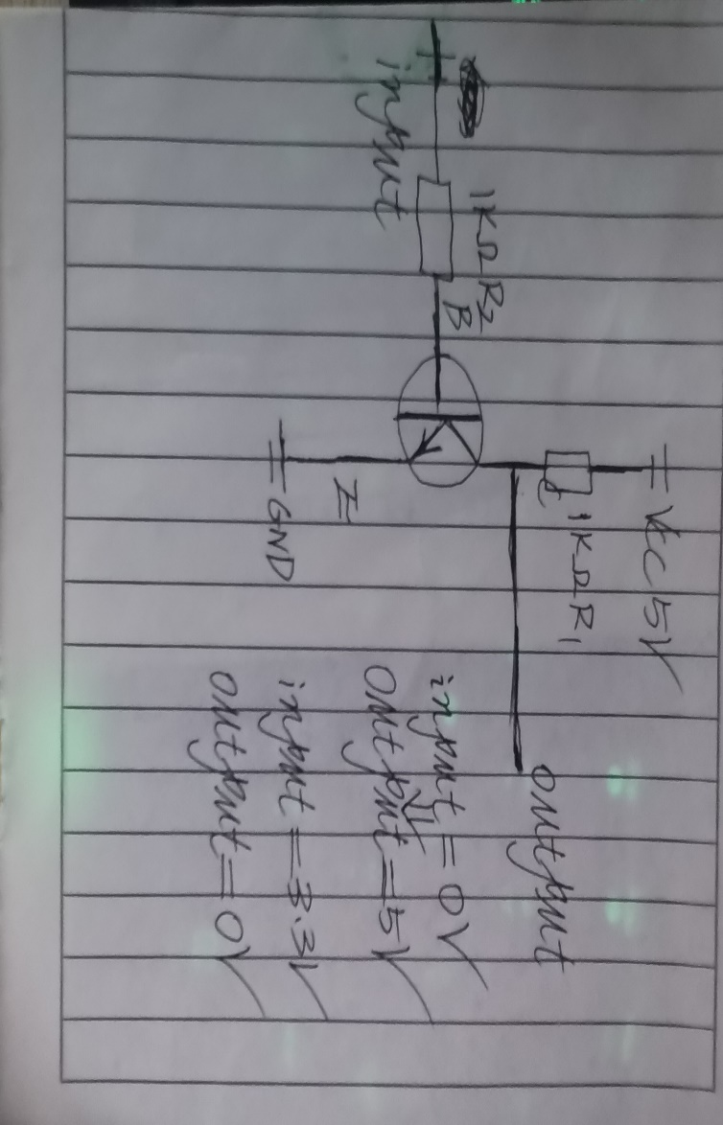
如图3.1.3.3.1

具体实现：

void relay_init(void)
{
GPIO_InitTypeDef GPIO_Init1;
RCC_APB2PeriphClockCmd(RCC_APB2Periph_GPIOE,ENABLE);
GPIO_Init1.GPIO_Mode=GPIO_Mode_Out_PP;
GPIO_Init1.GPIO_Speed=GPIO_Speed_50MHz;
GPIO_Init1.GPIO_Pin=GPIO_Pin_7;
GPIO_Init(GPIOE,&GPIO_Init1);
GPIO_ResetBits(GPIOE,GPIO_Pin_7);

}

void relay_on(void)
{

GPIO_SetBits(GPIOE,GPIO_Pin_7);

}

void relay_off(void)
{

GPIO_ResetBits(GPIOE,GPIO_Pin_7);

}

3.1.3.4光强监控
功能描述：首先通过Android控制手机普遍具有的光照传感器，当环境光照值改变时，移动终端就会将光照值按照规定格式通过http协议上传到OneNET物联网开发平台。
具体实现：
sensormanager = (SensorManager) getSystemService(Context.SENSOR_SERVICE);//创建传感器对象
light_senor = sensormanager.getDefaultSensor(Sensor.TYPE_LIGHT);//创建光照传感器对象
sensormanager.registerListener(new SensorEventListener()//注册传感器监听
{
@Override
public void onSensorChanged(SensorEvent event)
{

lux = event.values[0];//获得光照值
edit_current_data.setText("lux:"+lux);//显示光强
new Thread(new Runnable() { //开启子线程上传光照值
@Override
public void run()
{
try
{
String light=new String("{\"light\":"+lux+"}");//构造上传数据格式
OkHttpClient okHttpClient1=new OkHttpClient();//创建okhttp对象
RequestBody requestBody=RequestBody.create(okhttp3.MediaType.parse("application/json"),light);
Request request = new Request.Builder().url("http://api.heclouds.com/devices/" + DeviceID + "/datapoints?type=3").post(requestBody).header("api-key", ApiKey).build();
Response response = okHttpClient1.newCall(request).execute();
String result=response.body().toString();
}
catch (Exception e)
{

}

}
}).start();
}
@Override
public void onAccuracyChanged(Sensor sensor, int accuracy)
{

}

}, light_senor,SensorManager.SENSOR_DELAY_NORMAL);

3.1.3.5 定位
功能描述：首先通过调用高德地图定位SDK，获取经纬度，其次再通过http协议将经纬度上传到OneNET物联网开发平台。
具体实现：

private void init()
{
//初始化定位
Try
{
AMapLocationClient.updatePrivacyShow(this, true, true);
AMapLocationClient.updatePrivacyAgree(this, true);
mLocationClient = new AMapLocationClient(getApplicationContext());
} catch (Exception e)
{
e.printStackTrace();
}
//设置定位回调监听
mLocationClient.setLocationListener(mLocationListener);
//初始化AMapLocationClientOption对象
mLocationOption = new AMapLocationClientOption();
//设置定位模式为AMapLocationMode.Hight_Accuracy，高精度模式。
mLocationOption.setLocationMode(AMapLocationClientOption.AMapLocationMode.Hight_Accuracy);
//获取一次定位结果：
//该方法默认为false。
mLocationOption.setOnceLocation(false);

//获取最近3s内精度最高的一次定位结果：
//设置setOnceLocationLatest(boolean b)接口为true，启动定位时SDK会返回最近3s内精度最高的一次定位结果。如果设置其为true，setOnceLocation(boolean b)接口也会被设置为true，反之不会，默认为false。
mLocationOption.setOnceLocationLatest(true);
//设置是否返回地址信息（默认返回地址信息）
mLocationOption.setNeedAddress(true);
//设置是否允许模拟位置,默认为false，不允许模拟位置
mLocationOption.setMockEnable(false);
//关闭缓存机制
mLocationOption.setLocationCacheEnable(false);
//给定位客户端对象设置定位参数
mLocationClient.setLocationOption(mLocationOption);
//启动定位
mLocationClient.startLocation();

}

private class MyAMapLocationListener implements AMapLocationListener
{
@Override
public void onLocationChanged(AMapLocation aMapLocation)
{
if (aMapLocation != null)
{
if (aMapLocation.getErrorCode() == 0)
{
Log.e("位置：", aMapLocation.getAddress());
Lat=aMapLocation.getLatitude();
Lon=aMapLocation.getLongitude();
new Thread(new Runnable()
{
@Override
public void run()
{
try
{
String data="{"+"\"lon\":"+Lon+","+"\"lat\":"+Lat+"}";
OkHttpClient okHttpClient1=new OkHttpClient();
RequestBody requestBody=RequestBody.create(okhttp3.MediaType.parse("application/json"),data);
Request request = new Request.Builder().url("http://api.heclouds.com/devices/" + DeviceID + "/datapoints?type=3").post(requestBody).header("api-key", ApiKey).build();
Response response = okHttpClient1.newCall(request).execute();
result=response.body().toString();

}
catch (Exception e)
{

}

}
}).start();

edit_two.setText("lat"+Lat);
edit_three.setText("Lon"+Lon);
}
else
{
//定位失败时，可通过ErrCode（错误码）信息来确定失败的原因，errInfo是错误信息，详见错误码表。
Log.e("AmapError", "location Error, ErrCode:"+ aMapLocation.getErrorCode() + ", errInfo:"+ aMapLocation.getErrorInfo());
}
}
}
}

3.1.3.6 灯光控制
功能描述：固定终端连接OneNET物联网平台后，会对连接ESP8266的的串口进行监听，当收到灯光控制的命令时，会进行对应的开灯、关灯操作。具体流程如图3.1.3.6.1
开始
连接平台
串口接收监听
收到命令
开灯命令
关灯命令
关灯
关灯
否
否
否
图3.1.3.6.1
具体实现：
void LED_Init(void)
{
GPIO_InitTypeDef GPIO_InitStructure;//定义结构体变量

RCC_APB2PeriphClockCmd(RCC_APB2Periph_GPIOE,ENABLE);

GPIO_InitStructure.GPIO_Pin=GPIO_Pin_5; //选择你要设置的IO口
GPIO_InitStructure.GPIO_Mode=GPIO_Mode_Out_PP; //设置推挽输出模式
GPIO_InitStructure.GPIO_Speed=GPIO_Speed_50MHz; //设置传输速率
GPIO_Init(GPIOE,&GPIO_InitStructure); /* 初始化GPIO */
GPIO_SetBits(GPIOE,GPIO_Pin_5); //将LED端口拉高，熄灭LED

}
void led_turn_off()
{
GPIO_SetBits(GPIOE,GPIO_Pin_5);

}

void led_turn_on()
{
GPIO_ResetBits(GPIOE,GPIO_Pin_5);

}

3.2 上位机设计

3.2.1设计内容
上位机的主要功能是监控宿舍内的环境和舍友位置，通过应用实现的门禁、灯光控制。大致可分为以下内容：温湿度及光照实时展示、地理位置展示、命令下发、历史数据查询与展示、数据获取与解析。系统结构设计如图3.2.1.1所示。
上位机

温湿度及光照
展示

地理位置展示

命令下发

历史数据查询与展示

数据获取与解析
图3.2.1.1

3.2.2功能模块

3.2.2.1 数据获取与解析
功能描述：首先通过HTTP协议和接入秘钥、设备ID，访问移动OneNET物联网开发平台获取包含所需数据的具有一定格式及规律的JSON字符串。其次将JSON字符串构造成JSON数组，并对JSON数组进行序列化。最后通过类似于索引的方式获得所需要的数据。流程如图3.2.2.1所示。
开始
访问平台
获得JSON字符串
解析字符串
成功
成功
提取数据
结束
提示提取失败
是
图3.2.2.1
具体实现：
/* 添加请求首部参数*/
public static void SetHeaderValue(WebHeaderCollection header, string name, string value)
{
var property = typeof(WebHeaderCollection).GetProperty("InnerCollection", BindingFlags.Instance | BindingFlags.NonPublic);
if (property != null)
var collection = property.GetValue(header, null) as NameValueCollection;
collection[name] = value;
}

/*
查询设备上传数据
*/
public string DiscoveryDeviceData()
{
string tempURL = URL;//拷贝URL防止改变原值
tempURL += "/devices/";
tempURL += "datapoints?devIds=";
tempURL += DeviceID;
HttpWebRequest request = (HttpWebRequest)WebRequest.Create(tempURL);
request.Method = "GET";
SetHeaderValue(request.Headers, "api-key", appkey);//设备API地址和 首部参数
request.Host = "api.heclouds.com";
request.ProtocolVersion = new Version(1, 1);
request.ContentType = "text/html;charset=UTF-8";
HttpWebResponse response = (HttpWebResponse)request.GetResponse();
Stream myResponseStream = response.GetResponseStream();
StreamReader myStreamReader = new StreamReader(myResponseStream, Encoding.GetEncoding("utf-8"));
string retString = myStreamReader.ReadToEnd();
myStreamReader.Close();
myResponseStream.Close();
return retString;
}

//将设备情况预先储存到数据库
string json = Request.discover_device();
JArray jArray = JArray.Parse("[" + json + "]");
//获得设备数量
int device_count = Convert.ToInt32(jArray[0]["data"]["total_count"]);
int i = 0;
//遍历json数组获得各个设备的信息
for(; i<device_count;i++)
{
int deviceid = Convert.ToInt32(jArray[0]["data"]["devices"][i]["id"]);
string devicename = jArray[0]["data"]["devices"][i]["title"].ToString();
string devicestatus = jArray[0]["data"]["devices"][i]["online"].ToString();
string deviceprotocol = jArray[0]["data"]["devices"][i]["protocol"].ToString();
string devicecreattime = jArray[0]["data"]["devices"][i]["create_time"].ToString();
//尝试获取设备上次上线时间
try
{ //若设备从未上线则不存在上线时间则ok为空
ok = jArray[0]["data"][i]["last_login"].ToString();
}
catch
{

}

//如果设备最近上线过就获取上线的时间
if (ok!=null)
{
last_login = jArray[0]["data"]["devices"][i]["last_login"].ToString();
ok = null;
}
//将数据插入到设备表
dataBase.insert_device(conn, deviceid, devicename, devicestatus, deviceprotocol, devicecreattime);
//只保留近七天的登录记录
if (dataBase.query_device(conn, "loginhistory") > 7)
{
dataBase.delete_device(conn, "loginhistory");
}
else
{
//如果线上时间不为空就存入数据库
if(last_login!=null)
{
//只存入不同的登录记录
if (dataBase.query_loginhistory(conn, "loginhistory", last_login) == 0)
{
dataBase.insert_loginhistory(conn, deviceid, last_login);
last_login = null;
}
}
}
}

3.2.2.2 温湿度及光照展示
功能描述：首先将通过委托代理的方式将数据不断投递到主线程的方法排入线程队列，当用线程池有有空闲线程时就会把数据不断投递到主线程。最线程再通过chart控件将数据展示。
具体实现：
public void StartShowTemperture(Action<int> TempertureShow)
{
Mutex mutex = new Mutex();
Data data = new Data();
Request request = new Request();
ThreadPool.QueueUserWorkItem(
(a) =>
{
while (true)
{
string json = request.DiscoveryDeviceData();
lock (mutex)
{
JArray jArray = JArray.Parse("[" + json + "]");
int i = 0;
while(true)
{
try
{
id = jArray[0]["data"]["devices"][0]["datastreams"][i]["id"].ToString();

}
catch
{

}
if(id== "tempterture")
{
tempreture =Convert.ToInt32(jArray[0]["data"]["devices"][0]["datastreams"][i]["value"]);
break;
}
else
{
i++;
}
}
TempertureShow(tempreture);
}
}
}
);
}

public void TempertureShow(int tempreture)
{
if(ChartTempertureShowFlag==true)
{
chartTemperture.Series[0].Points.AddXY(index, tempreture);
System.Threading.Thread.Sleep(10);
index++;
if (index > 10)
{
index = 0;
chartTemperture.Series[0].Points.Clear();
}
labelTempreture.Text = tempreture.ToString();
}
}
public void UIshow(int temp)
{
if(this.IsHandleCreated==true)
{
this.BeginInvoke(new ShowTempertureDelegate(TempertureShow), temp);
}
}

3.2.2.3地理位置展示
功能描述：首先通过http协议和接入秘钥、设备ID访问物联网获得实时的经纬度数据，其次将将获得的经纬度写入高德地图提供的html并保存在本地，最后通过浏览器控件访问事先生成的html来展示地理位置信息。
具体实现：
//定位按钮点击事件
private void buttonLocate_Click(object sender, EventArgs e)
{
Request request = new Request();
string json = request.Discovery_MobileDevice_Data();
JArray jArray = JArray.Parse("[" + json + "]");
//从onenet获取经纬度
for(int i=0;i<3;i++)
{
try
{
temp = jArray[0]["data"]["devices"][0]["datastreams"][i]["id"].ToString();

}
catch
{

}
if(temp==null)
{
continue;
}
else
{
if(temp=="lat")
{
Lat=jArray[0]["data"]["devices"][0]["datastreams"][i]["value"].ToString();
}
else if(temp=="lon")
{

Lon= jArray[0]["data"]["devices"][0]["datastreams"][i]["value"].ToString();
}
temp = null;
}

}
//将经纬度写入本地的html文件
Html html = new Html();
html.CreateHtml(@"C:\Users\七瑾\Desktop\sgt\c#\newonenetapp\newonenetapp\Html", "map.html",Lon,Lat);
//通过浏览器控件展示
webBrowserMap.Navigate(@"C:\Users\七瑾\Desktop\sgt\c#\newonenetapp\newonenetapp\Html\map.html");
}

3.2.2.4命令下发
功能描述：首先通过http协议和接入秘钥、设备ID，将要下发的命令字符串发送到OneNET物联网开发平台，平台再将命令字符串转发到下位机。流程如图3.2.2.4.1所示。
开始
上位机
发送命令
OneNET平台
发送命令
下位机
响应
结束
图3.2.2.4.1
具体实现：
/*
命令下发
*/

public static string upload_command(string command, string device_id, string timeout)
{

string tempURL = URL;//拷贝URL防止改变原值
// tempURL += "/devices/";
tempURL += "/cmds?device_id=";
tempURL += device_id;
tempURL += "&timeout=";
tempURL += timeout;
HttpWebRequest request = (HttpWebRequest)WebRequest.Create(tempURL);
request.Method = "POST";
SetHeaderValue(request.Headers, "api-key", appkey);//设备API地址和 首部参数
request.Host = "api.heclouds.com";
request.ProtocolVersion = new Version(1, 1);
request.ContentType = "text/html;charset=UTF-8";
// request.ContentType = "string";
string strContent = command;
using (StreamWriter dataStream = new StreamWriter(request.GetRequestStream()))
{
dataStream.Write(strContent);
dataStream.Close();
}

HttpWebResponse response = (HttpWebResponse)request.GetResponse();
Stream myResponseStream = response.GetResponseStream();
StreamReader myStreamReader = new StreamReader(myResponseStream, Encoding.GetEncoding("utf-8"));
string retString = myStreamReader.ReadToEnd();
Console.WriteLine(retString);
myStreamReader.Close();
myResponseStream.Close();
return retString;
}

3.2.2.5历史数据查询与展示
功能描述：首先清空展示存放历史数据的表，再通过http协议和接入秘钥、数据流ID、开始时间、截止时间、数据条数等获取包含历史数据的JSON字符串，再尝试解析出历史数据并将数据存入数据表，最后再将表中的数据展示。流程如图3.2.2.5.1所示。
开始

清空数据表

获取JSON字符串

提取数据
成功
存入数据表
数据展示
结束
是
图3.2.2.5.1
具体实现：
//点击筛选按钮事件
private void buttonQuery_Click(object sender, EventArgs e)
{
MySqlConnection conn = DataBase.getconn();
DataBase dataBase = new DataBase();
//先清空数据历史表datahistory
dataBase.delete_device(conn, "datahistory");
Request request = new Request();
//构造指定格式的时间字符串
string StartTime = dateTimePicker_StartTime.Text.Replace(' ','T');
string EndTime = dateTimePickerEndTime.Text.Replace(' ', 'T');
string json = request.Discovery_device_DataHistory(deviceid, comboBoxDataStream.Text, StartTime, EndTime, numericUpDownDataNumber.Value.ToString());
JArray jArray = JArray.Parse("[" + json + "]");
if(jArray[0]["error"].ToString()=="succ")
{
while(true)
{
try
{
value = jArray[0]["data"]["datastreams"][0]["datapoints"][index]["value"].ToString();
}
catch
{

}
if(value==null)
{
break;
}
else
{
string value = jArray[0]["data"]["datastreams"][0]["datapoints"][index]["value"].ToString();
string time= jArray[0]["data"]["datastreams"][0]["datapoints"][index]["at"].ToString();
string datastream = jArray[0]["data"]["datastreams"][0]["id"].ToString();
this.value = null;
index++;
dataBase.Insert_DataHistory(conn, "datahistory", datastream, value, time);
}
}
//更新ui
MySqlDataAdapter adapter = dataBase.get_adapter_from_devie(conn, "datahistory");
DataSet dataSet = new DataSet();
adapter.Fill(dataSet, "datahistory");
dataGridView_datahistory.DataSource = dataSet.Tables["datahistory"];
}
}

3.2.3数据库设计

3.2.3.1需求分析
命令表
属性：设备名、命令名、命令
主键：设备名、命令名
储存：暂时储存设备命令可以根据需要添加或删除设备命令
设备表
属性：设备ID、设备名、设备状态、传输协议、设备创建时间
主键：设备ID
储存：暂时储存设备信息可以根据需要添加或删除设备
数据流表
属性：设备ID、数据流ID、数据流单位、数据流单位符号
主键：设备ID、数据流ID
储存：暂时储存设备的数据流可以根据需要添加或删除数据流
历史数据表
属性：数据流ID、数据流数值、上传时间
主键：上传时间
储存：暂时储存一段时间内下位机上传的数据

3.2.3.2逻辑分析
ER图如图3.2.3.2.1所示。
设备

命令

数据流

添加或删除
添加或删除

设备名
命令名
命令
设备ID
数据流ID
单位
单位符号
设备名
设备ID
设备状态
传输协议
创建
时间
图3.2.3.2.1

3.2.4 运行调试
上位机运行情况如下图所示。
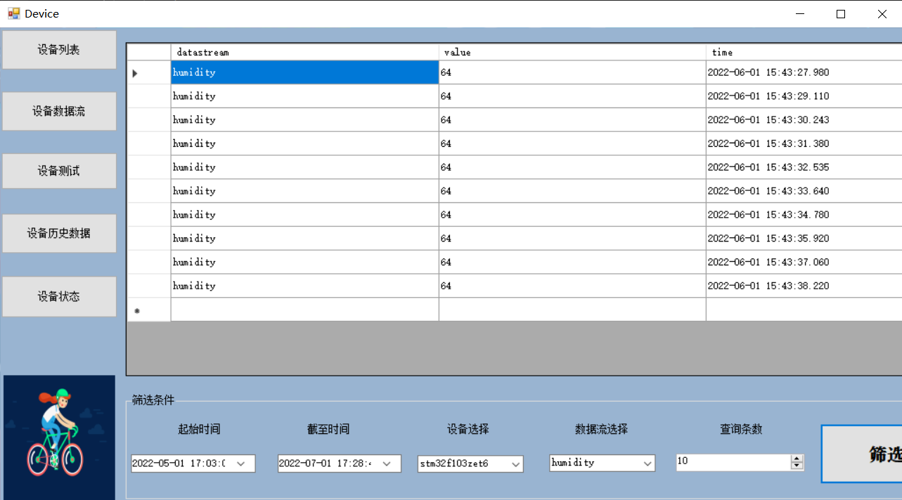
图3.2.4.1
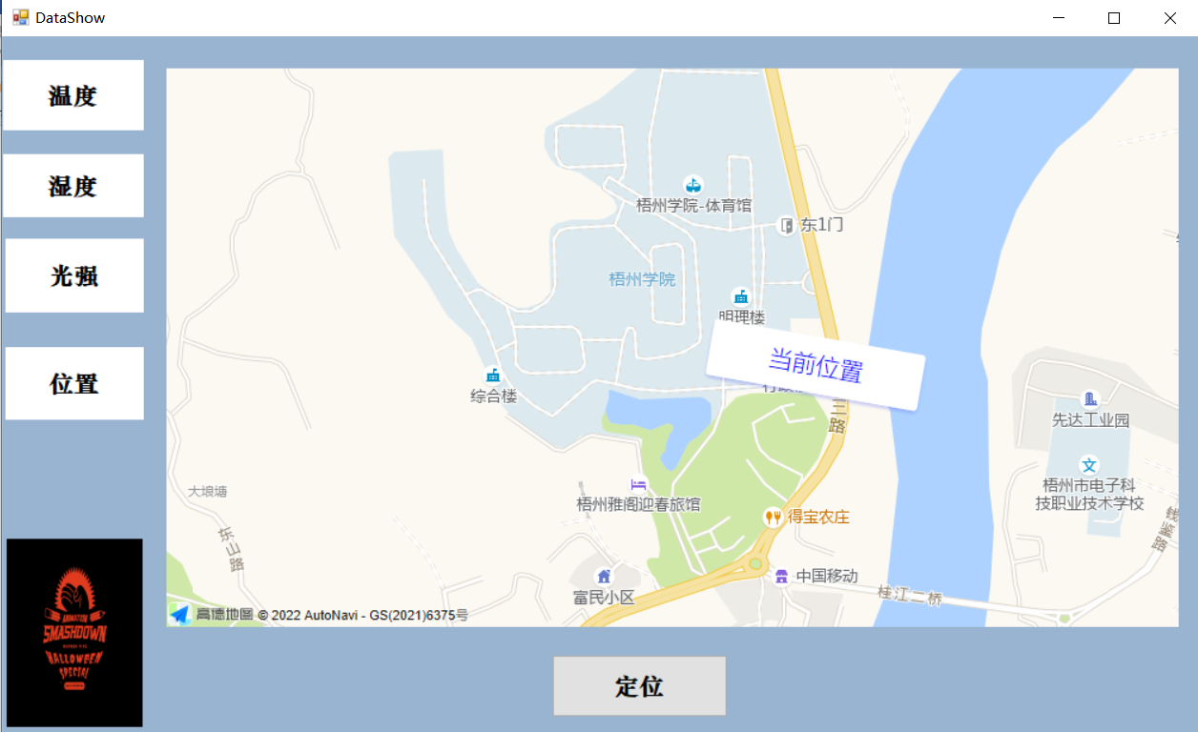
图3.2.4.2
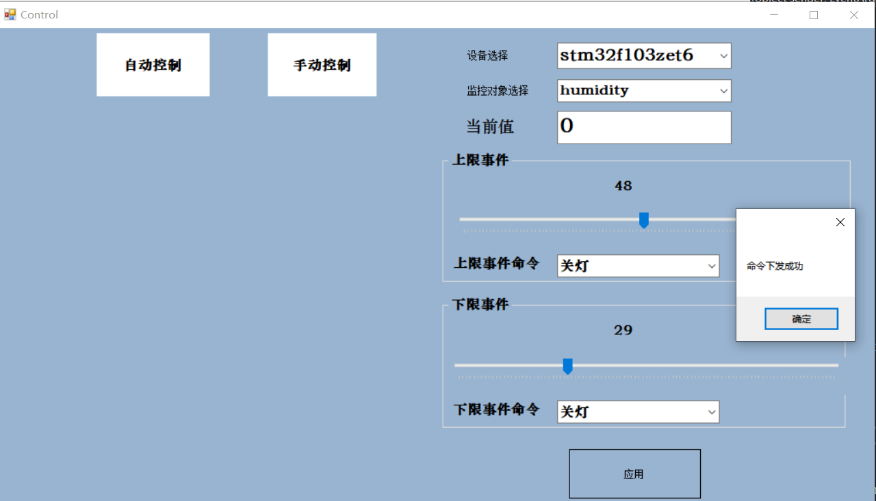
图3.2.4.3
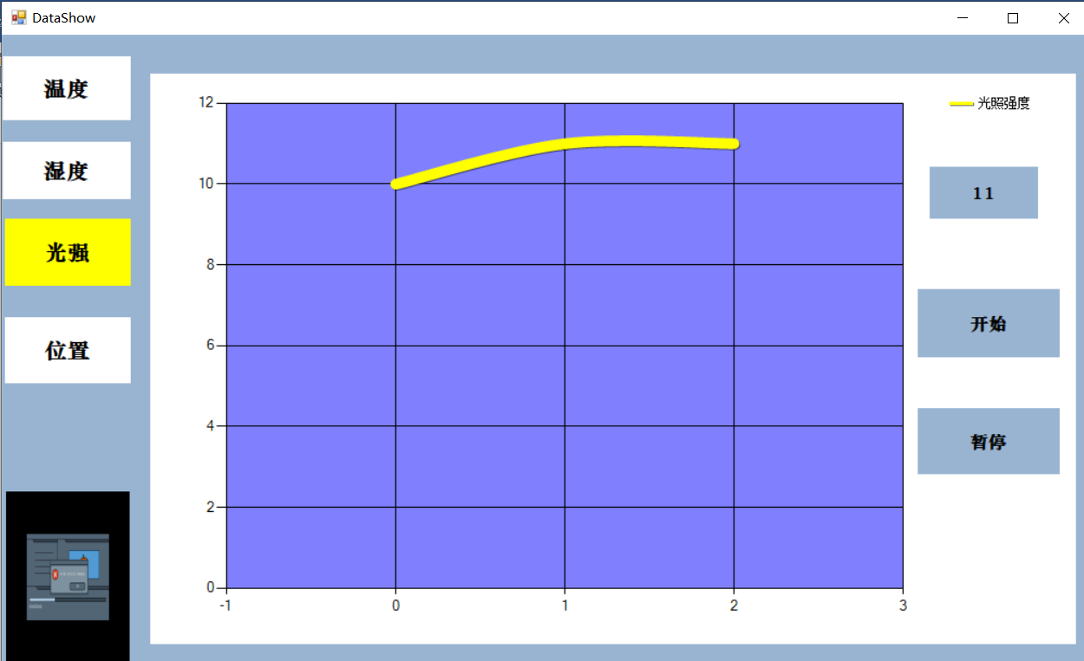
图3.2.4.4

4．总结与展望

4.1 总结
本系统基本实现了预期功能，但也存在许多缺陷。例如定位的误差大概为几十米，且无法实现室内定位；手机端只有数据上传的“传感器”未加上控制和监视功能。

4.2 展望
通过独立自主的完成本物联网应用系统之后，本人已经基本掌握制作简单的物联网应用系统的能力。

